Отчёт по лабораторной работе №4

Модель гармонических колебаний

Кондрашина Мария Сергеевна

Содержание

# 1 Цель работы

* Научиться строить модель гармонических колебаний.
* Выполнить лабораторную работу №4 согласно своему варианту(34) и сделать по ней отчет.

# 2 Задание. Вариант 34

Постройте фазовый портрет гармонического осциллятора и решение уравнения гармонического осциллятора для следующих случаев:

1. Колебания гармонического осциллятора без затуханий и без действий внешней силы $\ddot{x}+8.7x=0$
2. Колебания гармонического осциллятора c затуханием и без действий внешней силы $\ddot{x}+8.7\dot{x}+8.7x=0$
3. Колебания гармонического осциллятора c затуханием и под действием внешней силы $\ddot{x}+8.7\dot{x}+8.7x=8.7sin\left(2t\right)$

На интервале $t∈\left[0;0.67\right]$ (шаг 0.05) с начальными условиями $x_{0}=0.6$, $y_{0}=−0.6$ [1]

# 3 Теоретическое введение

Гармониические колебаания — колебания, при которых физическая величина изменяется с течением времени по гармоническому (синусоидальному, косинусоидальному) закону. [2]

Линейный гармонический осциллятор – это система, совершающая одномерное движение под действием квазиупругой силы. Он является моделью, используемой во многих задачах классической и квантовой теории. Пружинный, физический и математический маятники – примеры классических гармонических осцилляторов.[3]

Уравнение свободных колебаний гармонического осциллятора имеет следующий вид:

$$\ddot{x}+2γ\dot{x}+ω_{0}^{2}x=0$$

где x – переменная, описывающая состояние системы (смещение грузика, заряд конденсатора и т.д.), $γ$– параметр, характеризующий потери энергии (трение в механической системе, сопротивление в контуре), $ω$– собственная частота колебаний, t – время.[1]

# 4 Выполнение лабораторной работы

1. Колебания гармонического осциллятора без затуханий и без действий внешней силы $\ddot{x}+8.7x=0$ Расчеты, случай 1:

$$\ddot{x}+8.7x=0$$

* Можно свести к системе:
$$\left\{\begin{matrix}\dot{x}=y \\ \dot{y}=−8.7x\end{matrix}\right.$$

* Где, независимые переменные x, y определяют пространство, в котором «движется» решение. Это фазовое пространство системы, поскольку оно двумерно называем его фазовой плоскостью. Значение фазовых координат x, y в любой момент времени полностью определяет состояние системы. Решению уравнения движения как функции времени отвечает гладкая кривая в фазовой плоскости. Она называется фазовой траекторией. Если множество различных решений (соответствующих различным начальным условиям) изобразить на одной фазовой плоскости, возникает общая картина поведения системы. Такую картину, образованную набором фазовых траекторий, называют фазовым портретом.[1]

Код программы: (fig. 1)

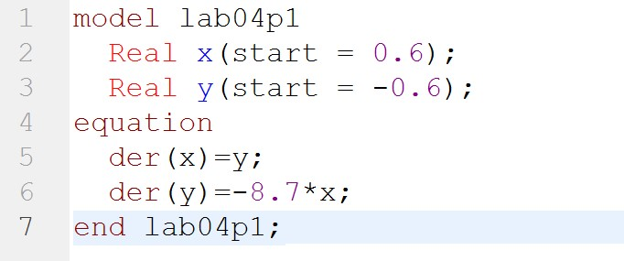

Figure 1: Код программы для колебания гармонического осциллятора без затуханий и без действий внешней силы

Графики: (fig. 2)(fig. 3)

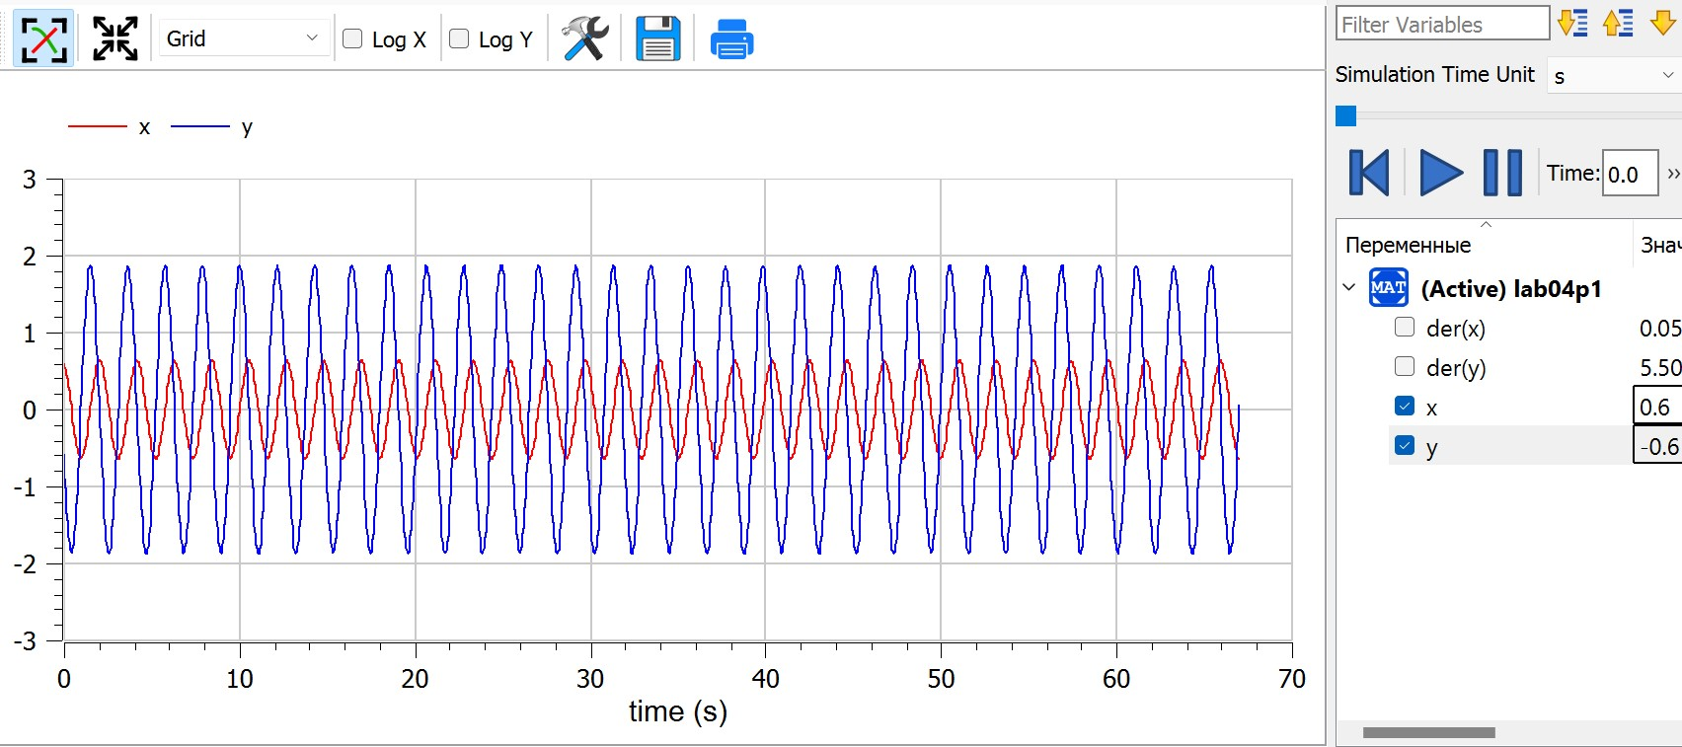

Figure 2: График для колебания гармонического осциллятора без затуханий и без действий внешней силы

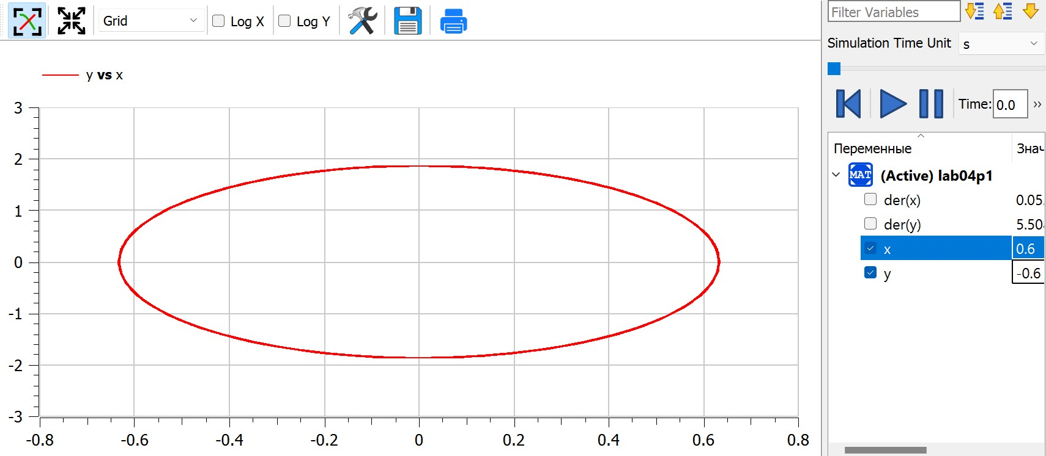

Figure 3: Фазовый портрет для колебания гармонического осциллятора без затуханий и без действий внешней силы

1. Колебания гармонического осциллятора c затуханием и без действий внешней силы $\ddot{x}+8.7\dot{x}+8.7x=0$ Расчеты, случай 2:

$$\ddot{x}+8.7\dot{x}+8.7x=0$$

* Можно свести к системе:
$$\left\{\begin{matrix}\dot{x}=y \\ \dot{y}=−8.7\dot{x}−8.7x\end{matrix}\right.$$

* Код программы: (fig. 4)

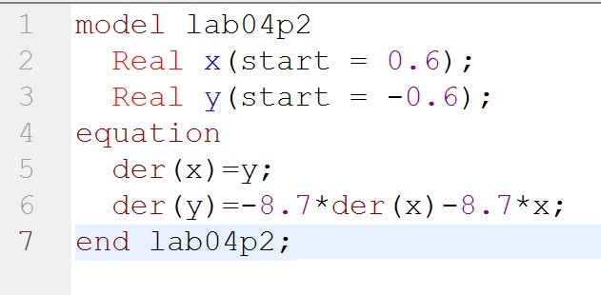

Figure 4: Код программы для колебания гармонического осциллятора c затуханием и без действий внешней силы

Графики: (fig. 5)(fig. 6)

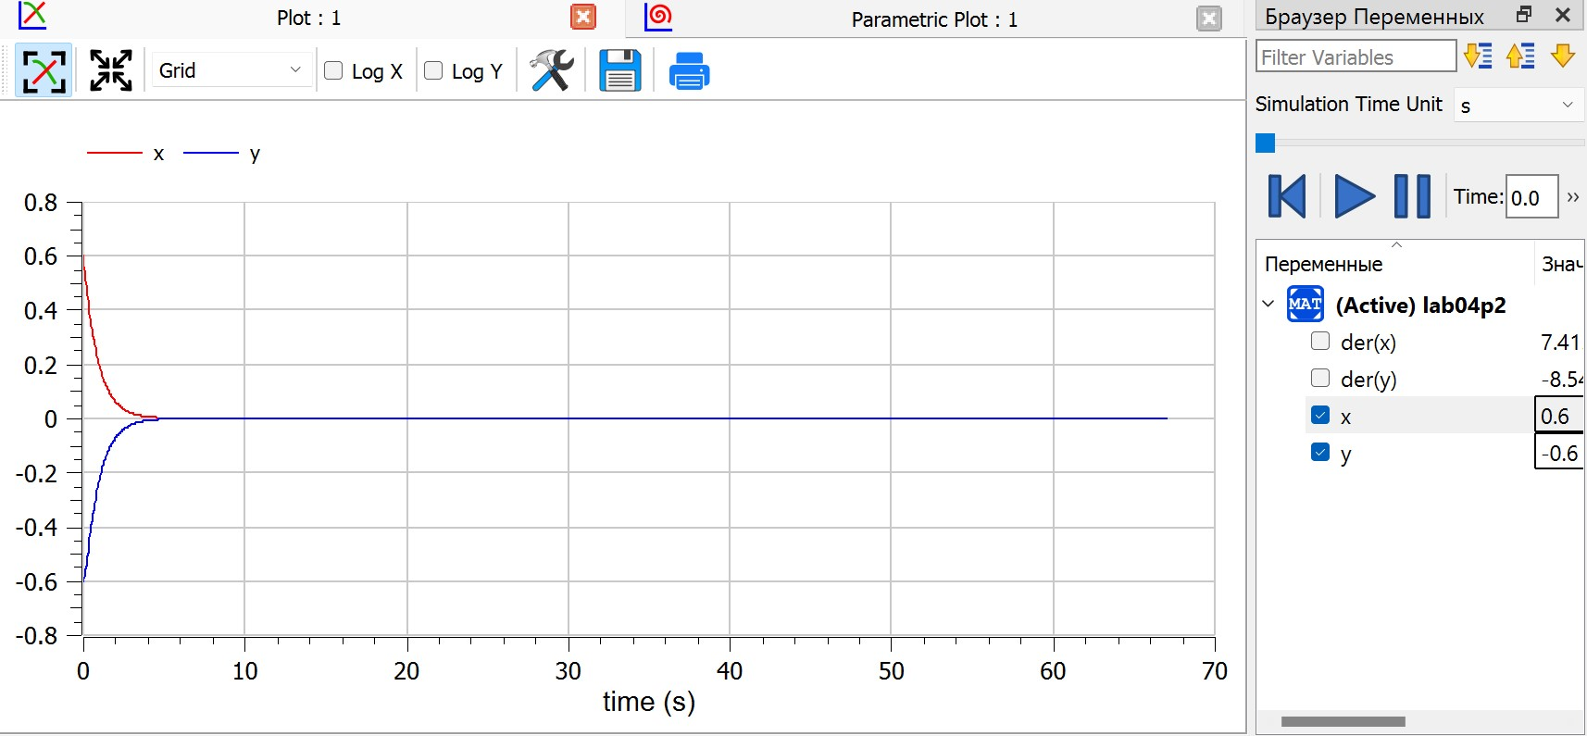

Figure 5: График для колебания гармонического осциллятора c затуханием и без действий внешней силы

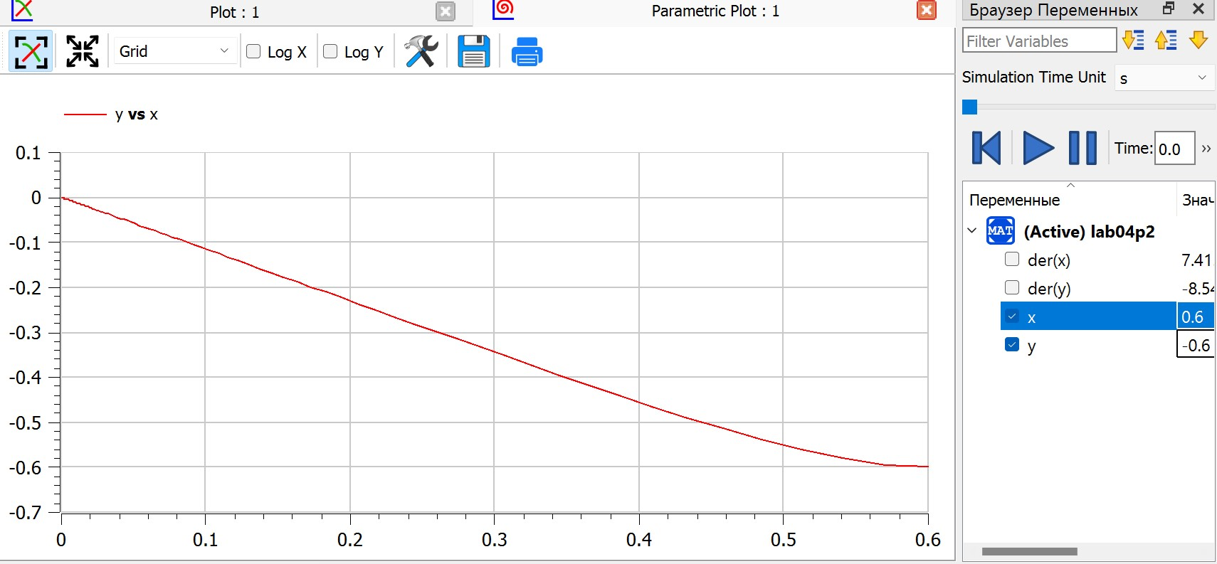

Figure 6: Фазовый портрет для колебания гармонического осциллятора c затуханием и без действий внешней силы

1. Колебания гармонического осциллятора c затуханием и под действием внешней силы $\ddot{x}+8.7\dot{x}+8.7x=8.7sin\left(2t\right)$ Расчеты, случай 3:

$$\ddot{x}+8.7\dot{x}+8.7x=8.7sin\left(2t\right)$$

* Можно свести к системе:
$$\left\{\begin{matrix}\dot{x}=y \\ \dot{y}=−8.7\dot{x}−8.7x+8.7sin\left(2t\right)\end{matrix}\right.$$

* Код программы: (fig. 7)

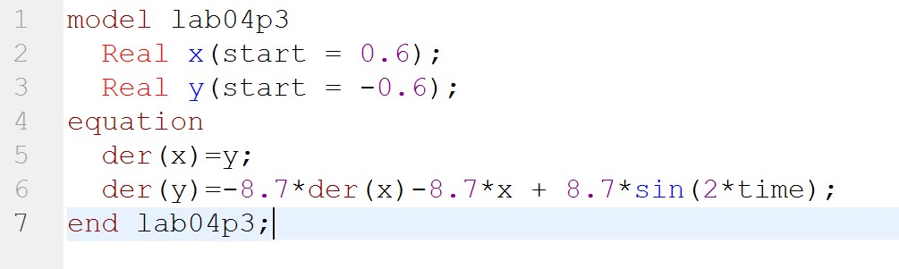

Figure 7: Код программы для колебания гармонического осциллятора c затуханием и под действием внешней силы

Графики: (fig. 8)(fig. 9)

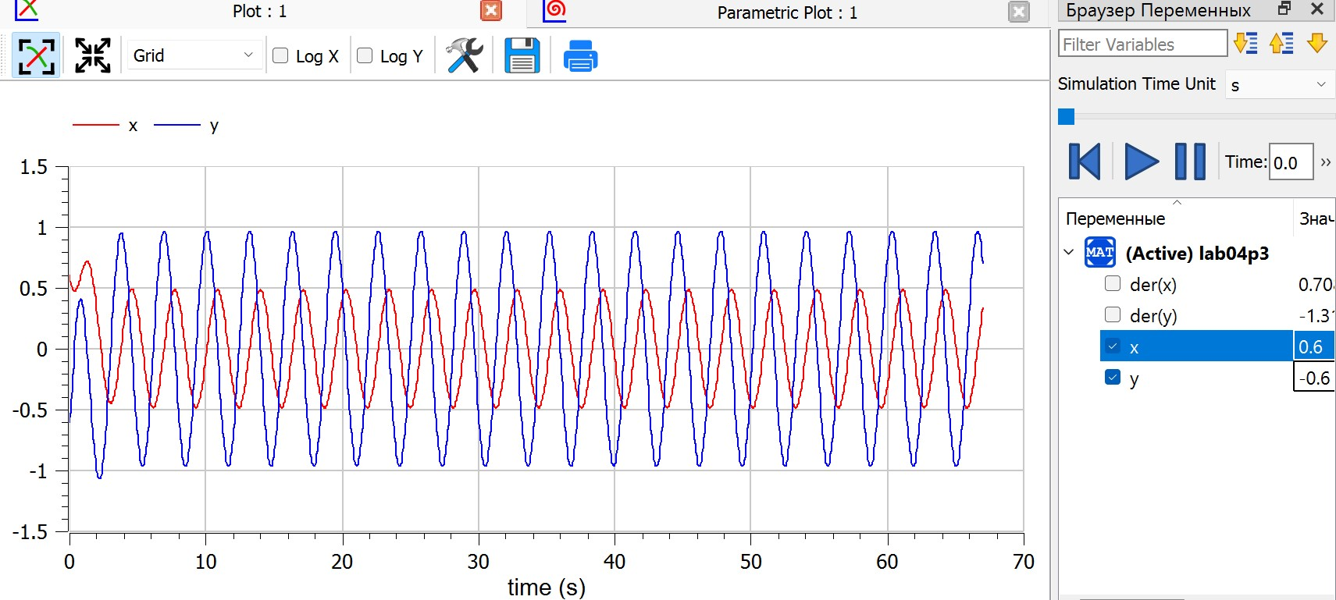

Figure 8: График для колебания гармонического осциллятора c затуханием и под действием внешней силы

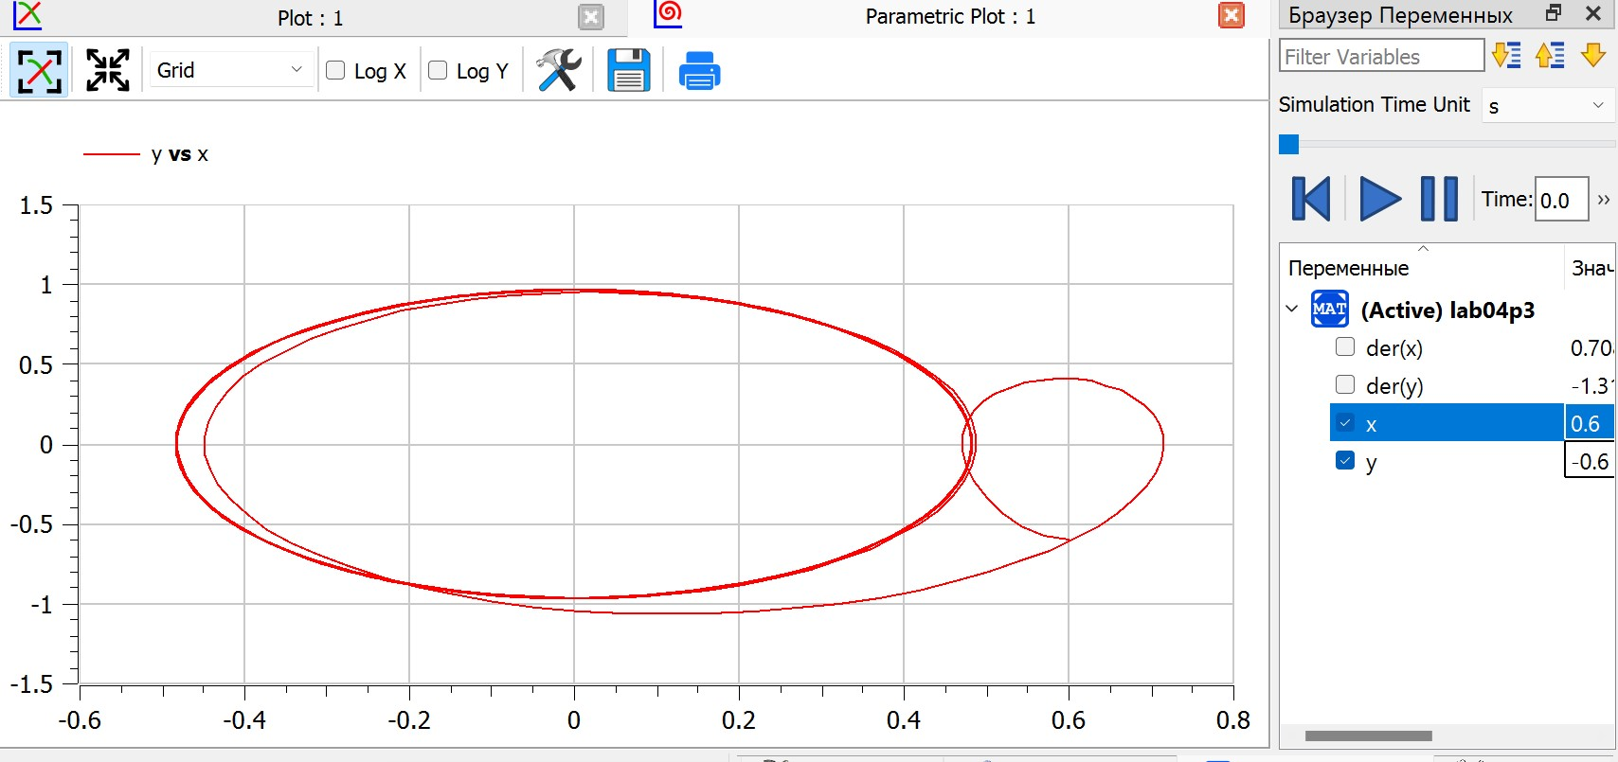

Figure 9: Фазовый портрет для колебания гармонического осциллятора c затуханием и под действием внешней силы

# 5 Выводы

* Выполнила лабораторную работу №4.
* Познакомилась с написанием модели гармонических колебаний.
* Познакомилась с написанием математических моделей при использованиии openmodelica.

# 6 Список литературы

1. Методические материалы курса.
2. Wikipedia. Гармонические колебания: https://ru.wikipedia.org/wiki/%D0%93%D0%B0%D1%80%D0%BC%D0%BE%D0%BD%D0%B8%D1%87%D0%B5%D1%81%D0%BA%D0%B8%D0%B5_%D0%BA%D0%BE%D0%BB%D0%B5%D0%B1%D0%B0%D0%BD%D0%B8%D1%8F
3. https://studopedia.ru/4_176041_lineyniy-garmonicheskiy-ostsillyator.html